FORMULAS FIGURAS GEOMETRICAS

Primero los concetos para hacer una mejor comprensión del tema:

Figura geométrica que es la representación visual y funcional de un conjunto no ácido y cerrado de puntos en el plano geométrico.

Perímetro en la distancia alrededor de una figura o forma.

El área mide el espacio dentro de una figura

Ahora la primera figura es el cuadrado donde todos sus lados son iguales y los ángulos también son iguales 90 grados que mide cada uno. Su área se halla multiplicando lado por lado. El perímetro la multiplicación de 4 por todos sus lados es la suma de todos sus lados.

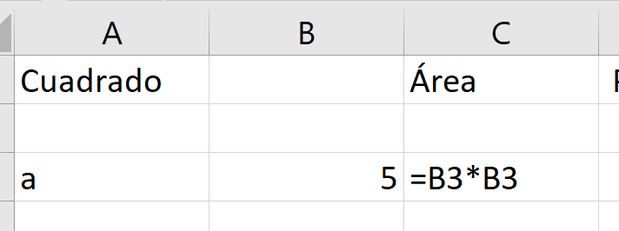

Para trabajar el área de un cuadrado en Excel solo tendremos que tener en cuenta que como todos sus lados son iguales los multiplicamos por el mismo valor, o sea por la misma casilla donde se encuentra el número.

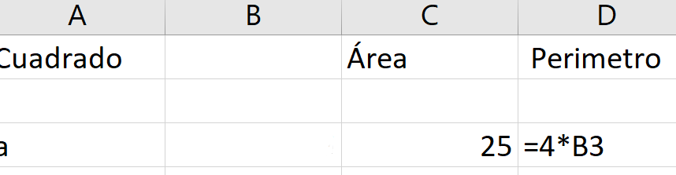

Para hallar el perímetro de un cuadrado mediante formula en Excel debemos tener en cuenta que sus cuatro lados miden lo mismo y por eso basta con multiplicar 4 x la casilla donde se debe digitar el número

El rectángulo: Para calcular el perímetro del rectángulo del ejemplo puedes sumar la longitud de sus lados, dos 6cm y dos de 4cm. Cualquier rectángulo tiene repetidos 2 veces los dos lados. Así que, al multiplicar por dos la suma de las longitudes de la base y la altura llegamos al mismo resultado. El área del rectángulo es igual a la base por la altura. Es decir, lado mayor por lado menor.

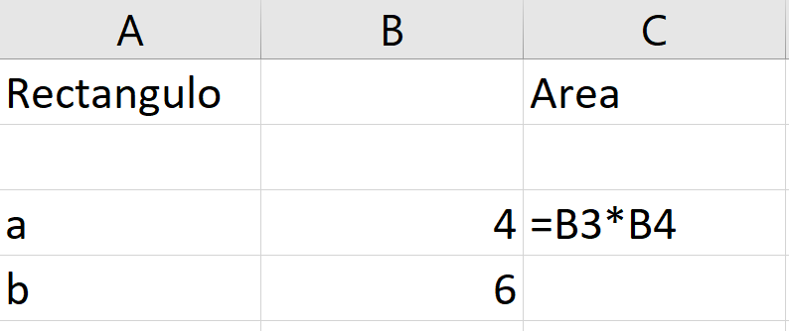

Para hallar el área desde Excel debemos tener en cuenta las dos medidas (a y b) ya que ambas son diferentes, ahora solo las multiplicamos y tendríamos el área.

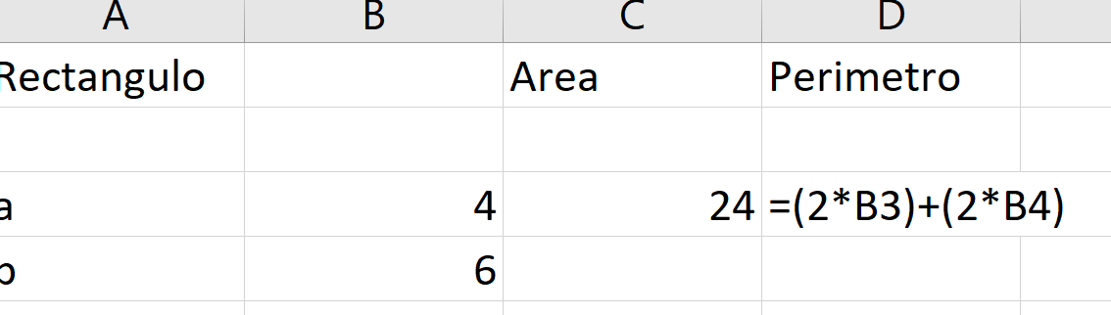

Hallar el perímetro, la fórmula sería igual entre paréntesis dos veces el valor de a más dos veces el valor de b listo entonces serían las posiciones de la celda que es la que estamos colocando en el valor.

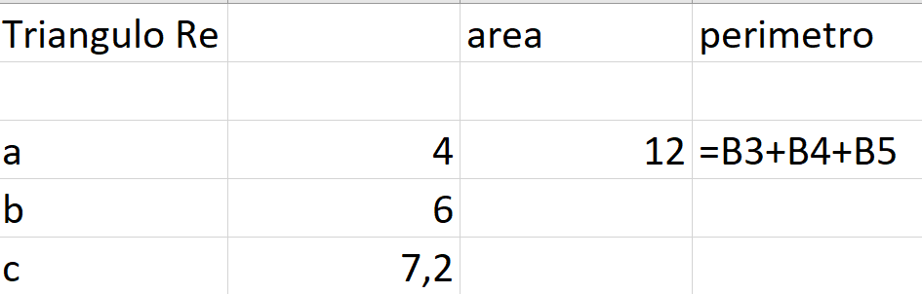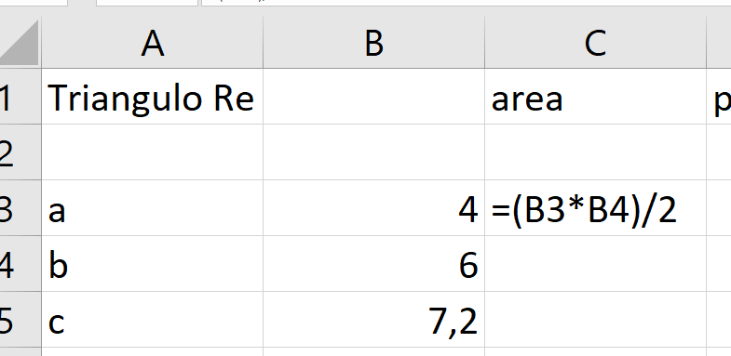El triángulo rectángulo es aquel que tiene uno de sus ángulos que 90 grados listo el valor de a en este momento al de 4 centímetros el valor debe vale 6 centímetros el valor de c vale 72 centímetros. el área se halla es base por altura sobre 2 en este caso va la base vale 6 y el valor de a que sería la altura vale 2 el perímetro y la suma de todos sus lados. El perímetro de un triángulo rectángulo es la suma de los tres lados. El triángulo rectángulo cumple el teorema de Pitágoras, por lo que la hipotenusa (c) se puede expresar a partir de los catetos (a y b).

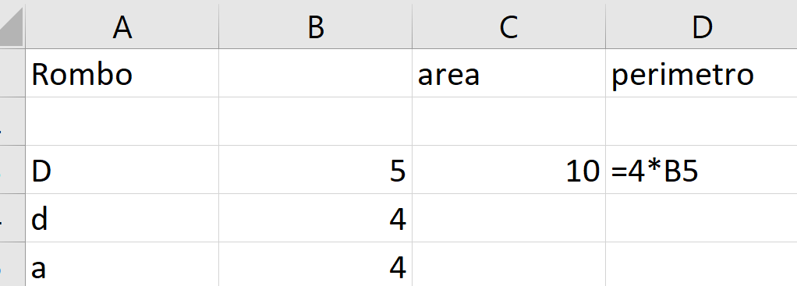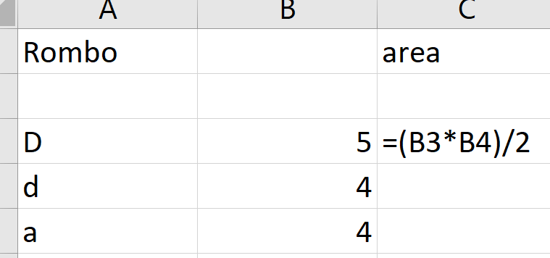El rombo tiene cuatro lados iguales cuatro ángulos y siendo ángulos opuestos y por eso para hallar su área tenemos que es igual a la Diagonal mayor por la diagonal menor entre dos. Es decir: En muchos sitios encontraremos como a la Diagonal mayor se la denomina “D” y a la menor “d. El Perímetro de un rombo es igual a la suma de todos sus lados. Perímetro: Suma de sus cuatro lados.

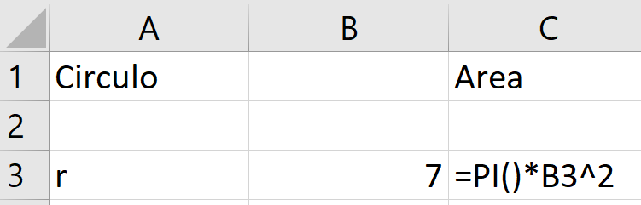Circulo: es la superficieque existe dentro de una circunferencia. El área de un círculo es pi multiplicado por el radio al cuadrado a = π r². Aprende cómo utilizar esta fórmula para calcular el área de un círculo cuando el diámetro está dado. Perímetro de un círculo es igual a pi por el diámetro d: Perímetro de un círculo = π x d. También puedes multiplicar dos por pi por el radio r: Perímetro de un círculo = 2.

